Група 11(СЛР КТЗ) Конспект уроку №3 ( 2 год.)

Тема уроку: Креслення плоских фігур

Мета уроку: освітня: Навчити учнів зображати плоскі предмети на кресленнях.
Розвивати образне та критичне мислення, творчу уяву. Виховувати
почуття відповідальності, працелюбність, самостійність, уважність
та акуратність.

виховна: виховання акуратності;
розвитку: логічного та аналітичного мислення, просторової
уяви.
Тип уроку: комбінований.
Обладнання та засоби навчання: підручники, креслярський інвентар.

Хід уроку
1. Організаційна частина
• Перевірка присутніх.
• Призначення чергових.
2. Актуалізація опорних знань учнів
Учитель проводить усне опитування учнів.
- На скільки рівних частин можна поділити коло за допомогою лінійки і косинця?
- Яким косинцем слід скористатися для поділу кола на три частини?
- На скільки рівних частин можна поділити коло за допомогою циркуля?
3. Мотивація навчальної діяльності
4. Повідомлення теми, мети, завдань уроку
Учитель записує на дошці тему уроку, повідомляє навчальну мету та визначає завдання уроку.

5. Вивчення нового матеріалу
Багато предметів мають незначну товщину (висоту), яка у багато разів менша за їх довжину і ширину. Такі предмети називають плоскими — це різні пластини, прокладки, підкладки, кутники тощо. Найчастіше їх виготовляють з листових матеріалів: картону, жерсті, фанери та інших.
Креслення плоского предмета (рис. 31) містить одне зображення яке являє собою фронтальну проекцію (згадайте, чому її так називають). Воно дає повне уявлення про форму зображеного предмета та його частин. Товщину плоского предмета на кресленні вказують умовним позначенням. Для цього застосовують

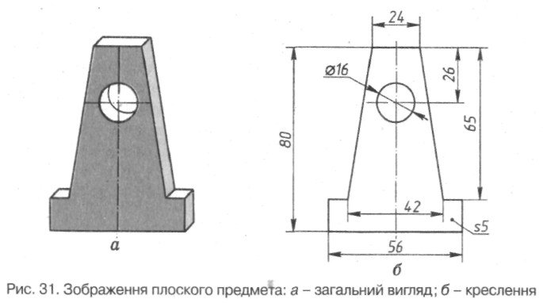

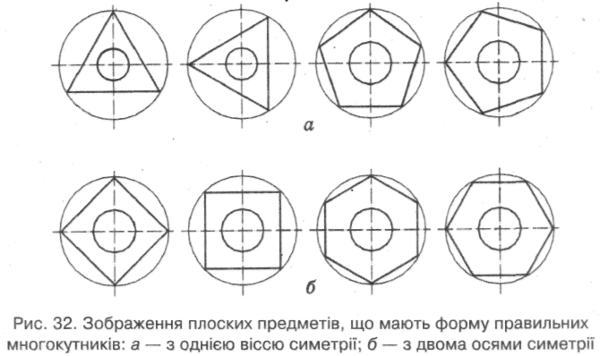

літеру s, яку пишуть перед числовим значенням товщини. Умовне позначення наносять на поличку лінії-виноски (рис. 31, б).
Зображення предмета на кресленні вибирають такими, щоб якнайповніше використовувалось поле креслення. Вам відомо, що перевагу слід віддавати зображенням предметів у натуральну величину. Але при цьому зображення може бути занадто малим і на полі креслення залишиться багато вільного місця. Занадто велике зображення не залишить місця для нанесення розмірів та інших позначень на кресленні. Тому великі предмети зображують зменшеними, а малі — збільшеними.
Щоб збільшити чи зменшити зображення на кресленні, застосовують масштаб. На кресленнях зображення предметів збільшують чи зменшують не в довільну кількість разів. Масштаби зображень визначені державними стандартами. їх значення такі:
♦ масштаби зменшення — 1:2; 1:2,5; 1:4; 1:5; 1:10 та ін.;
♦ масштаби збільшення —2:1; 2,5:1; 4:1; 5:1; 10:1 та ін.
Треба пам'ятати, що в якому б масштабі не виконувалося зображення, розміри на кресленні наносять дійсні.
Вказують масштаб креслення у призначеній для цього графі основного напису (див. рис. 2 на с. 6). На полі креслення масштаби записують так: М 2:1; М 1:5; М 1:10 і т.д. В основному написі перед позначенням масштабу літеру М не пишуть.
Багато плоских предметів мають форму правильних многокутників: трикутників, чотирикутників, шестикутників і т. ін. Зображення правильних многокутників з непарною кількістю вершин мають одну вісь симетрії (рис. 32, а), а з парною — дві (рис. 32, б).

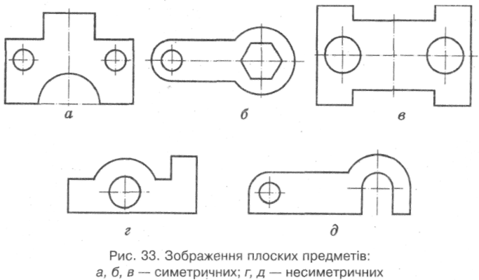

В основі побудови зображення правильного многокутника лежить поділ кола на рівні частини, з правилами якого ви вже ознайомлені. З'єднані між собою прямими лініями точки поділу кола утворюють відповідний многокутник. Многокутник, побудований на основі поділу кола на рівні частини, називають вписаним.
Зверніть увагу, що вибір початкової точки для поділу кола впливає на положення осі симетрії зображення многокутника.
Плоскі предмети бувають симетричні і несиметричні. Ви вже знаєте, що симетричність предметів на кресленнях вказують осями симетрії, які проводять штрихпунктирною лінією. Зображення симетричних предметів можуть мати одну (рис. 33, а, б) чи дві (рис. 33, в) осі симетрії. Одна вісь симетрії може бути вертикальною (рис. 33, а) або горизонтальною (рис. 33, б). Несиметричні предмети осей симетрії на зображеннях не мають (рис. 33, г, д).

Симетричність форми плоского предмета визначає послідовність побудови його зображення.
Побудову зображення предмета з двома осями симетрії (рис. 34, а) починають із визначення центра поля креслення. Його знаходять на перетині діагоналей прямокутника, обмеженого рамкою креслення (рис. 34, б). Через знайдений центр проводять осі симетрії (рис. 34, в).
Від точки перетину осей симетрії будують габаритний прямокутник, який обмежує контур зображення предмета по його довжині і висоті (рис. 34, г). Габаритний прямокутник вибирають таким, щоб зображення якнайповніше зайняло місце на полі креслення.

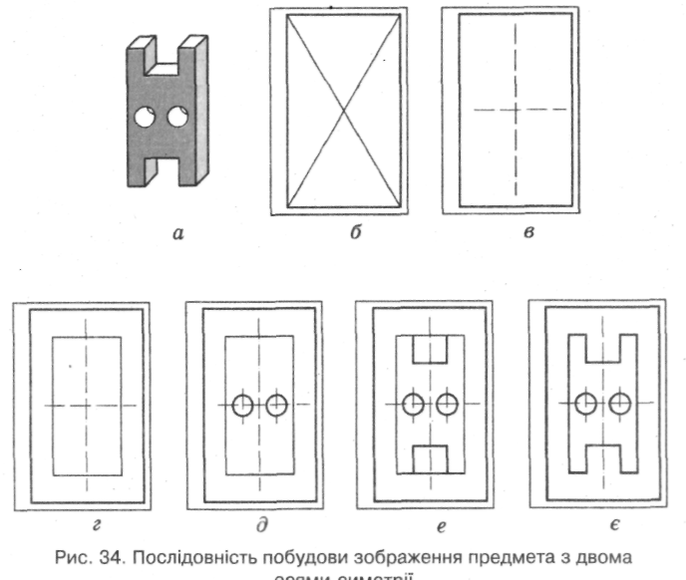

Усередині габаритного прямокутника розмічають положення центрів і проводять кола й півкола заданих розмірів (рис. 34, д). Далі розмічають і обводять призматичні елементи контуру зображення — прямокутні й гострокутні вирізи, пази тощо (рис. 34, є). Вважається доцільним будувати елементи контуру зображення спочатку по його довжині, а потім — по висоті.
В останню чергу розмічають і обводять прямолінійні ділянки контуру зображення (рис. 34, є).
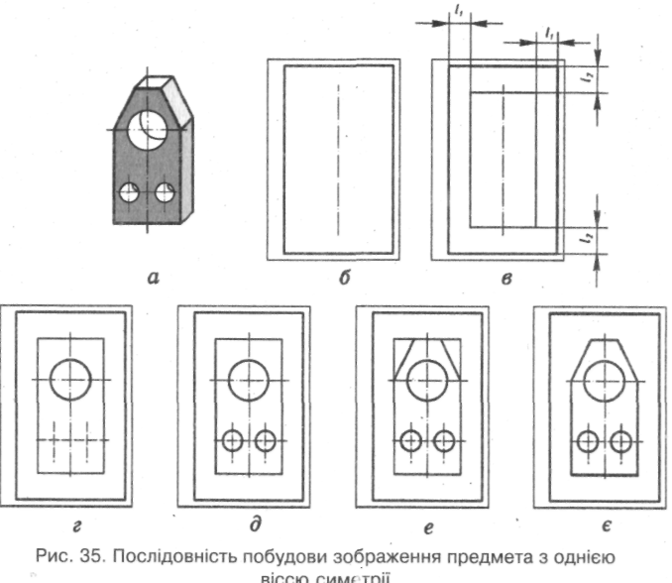
Якщо зображення плоского предмета має одну вісь симетрії (див. рис. 35, а на с. 28), то його побудову починають із проведення цієї осі. Вертикальну вісь розміщують посередині ширини поля аркуша (рис. 35, б), а горизонтальну — посередині його висоти (рис. 34, в). Орієнтиром для правильного розміщення осі на полі аркуша слід брати його центр, визначений за допомогою діагоналей прямокутника, обмеженого рамкою креслення. Відносно осі симетрії будують габаритний прямокутник. Його положення на полі аркуша визначають однаковими проміжками зліва і справа (l₁), а також зверху і знизу (l₂) між самим прямокутником і рамкою креслення (рис. 35, в).

Усередині габаритного прямокутника розмічають положення центрів і проводять кола й півкола заданих розмірів. Причому спочатку будують ті елементи, що знаходяться на осі симетрії; а потім — ті, що поза нею (рис. 35, г, д). Далі розмічають і обводять призматичні елементи і в останню чергу — прямолінійні ділянки контуру зображення (рис. 35, є, є). Тобто останні побудови виконують так само, як і в попередньому випадку.
Зображення несиметричного предмета (рис. 36, а) починають будувати безпосередньо з габаритного прямокутника. Його положення на полі креслення визначають однаковими проміжками між самим прямокутником і рамкою по ширині й висоті формату (рис. 36, б). Усередині габаритного прямокутника розмічають загальний контур предмета без деталізації його елементів (рис. 36, в). Далі розмічають положення центрів і проводять кола й півкола заданих розмірів (рис. 36, г, д). В останню чергу розмічають і обводять прямолінійні ділянки контуру зображення (рис. 36, є, є).
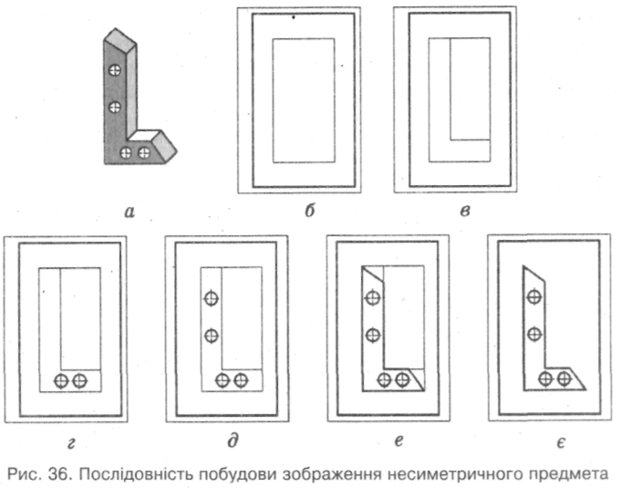

6. Заключний етап заняття
1. Закріплення матеріалу
1. Які предмети слід вважати плоскими?
2. Як на кресленнях позначають товщину плоских предметів?
3. Як відрізнити зображення плоского симетричного предмета від
несиметричного?
4. Якою лінією проводять на кресленнях осі симетрії?
5. Як побудувати правильний вписаний у коло многокутник?
- Для чого застосовують масштаби при виконанні креслень?
- Що означає виконати креслення в масштабі М 1:1? М 1:2? М 5:1?
8. Чи залежать числові значення розмірних чисел на кресленні від
його масштабу?
2. Підведення підсумків заняття.
3. Домашнє завдання
Опрацювати матеріал з підручника:
Сидоренка В. «Креслення-11» §
Виконати вправи:

